好 书 推 荐
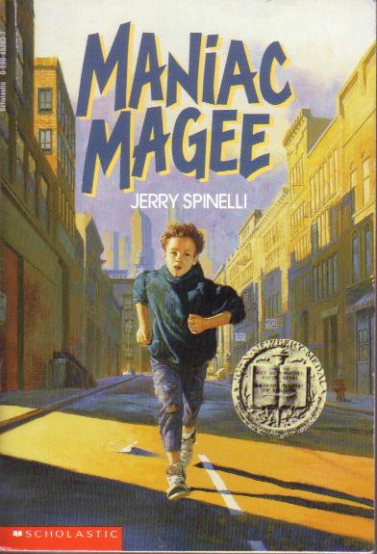
中文书名：《疯狂麦基》
英文书名：MANIAC MAGEE
作 者：Jerry Spinelli
出 版 社：Little, Brown
代理公司：ANA/Yao Zhang
页 数：184页
出版时间：1999年11月
代理地区：中国大陆、台湾
审读资料：电子稿
类 型：7-12岁少年文学
授权已授：2000年授权简体中文版，版权已回归

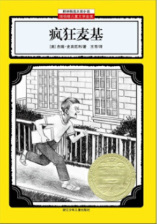
中简本出版记录
书 名：《疯狂麦基》
作 者：(美)杰瑞·史宾尼利
出版社：浙江少年儿童出版社
译 者：王芳
出版年：2000年
页 数：176页
定 价: 15元
装 帧：平装

内容简介：
纽伯瑞儿童文学金奖作品
作者两度获得纽伯瑞奖，以及15项国家儿童图书大奖

杰弗里·莱昂内尔，也就是人们口中的“疯狂”麦基，如果不是因为一次意外事故成为孤儿的话，他也许会过上正常的生活。在和他不快乐的婶婶和严肃的叔叔一起生活了八年之后，他决定逃离——用尽全力奔跑。这就是麦基的传奇故事开始的地方，他用他惊人而传奇的壮举改变了一个小镇的生活。

麦基是一个富于传奇色彩的男孩。他跑得比狗还快；面对小镇上最厉害的投手，他也能打出全垒打；他能解开令所有人望而却步的绳结。周围的人都认为“这孩子是个疯子”。但这并不是他成为传奇的全部原因。他酷爱读书，热情善良，通过自己的努力使小镇上长久以来对立的两个种族关系缓和，而自己也最终找到了一个家。

作者简介：

杰瑞·史宾尼利（Jerry Spinelli）美国大师级儿童文学作家，1941年出生于宾夕法尼亚州，至今已经创作了30多部脍炙人口的儿童小说。曾获得纽伯瑞儿童文学金奖、银奖以及15项国家儿童图书大奖，其作品深受读者喜爱。其中包括《蛋》《星星女孩》《七级空间站》《失败者》《碰撞》以及获得纽伯瑞银奖的《小刺客》等。而这本《疯狂麦基》，获得了超过十五项儿童图书大奖，除此之外，还荣获了纽伯瑞儿童文学金奖。

谢谢您的阅读！
请将回馈信息发送至：张瑶（Yao Zhang)
----------------------------------------------------------------------------------------------------
安德鲁﹒纳伯格联合国际有限公司北京代表处
北京市海淀区中关村大街甲59号中国人民大学文化大厦1705室, 邮编：100872
电话：010-82449325
传真：010-82504200
Email: Yao@nurnberg.com.cn
网址：www.nurnberg.com.cn
微博：http://weibo.com/nurnberg
豆瓣小站：http://site.douban.com/110577/
微信订阅号：安德鲁书讯

